Лабораторная работа №2
ЧАСТОТНЫЕ И ВРЕМЕННЫЕ ХАРАКТЕРИСТИКИ ЛИНЕЙНЫХ ЦЕПЕЙ

2.1 Основные определения
Анализ линейных устройств осуществляется с помощью двух взаимно связанных методов - временного и спектрального (другое название - частотный). Соответственно и два вида характеристик определяют работу линейного устройства- временное и частотные. Зная частотные характеристики, можно определить временное, и наоборот.
Определим данные характеристики применительно к четырехполюснику (рис. 2.1), подав на его вход синусоидальный сигнал:

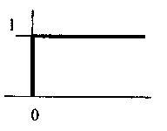

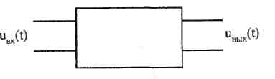

Рисунок 2.1 - Четырехполюсник

U_{вх} (t) = U_{вх}sin(ωt+φ_{вх}) (2.1)
На выходе линейного четырехполюсника получим сигнал той же частоты, но с иной амплитудой и начальной фазой:

U_{вых} (t) = U_{вых}sin(ωt+φ_{вых}) (2.2)
Поскольку в состав четырехполюсника входят реактивные элементы (емкости и индуктивности), то параметры схемы зависят от частоты сигнала. Поэтому при изменении частоты со входного сигнала изменяются амплитуда U_{BbIx} и начальная фаза ф_{вых} выходного сигнала.
Согласно (2.1) и (2.2) запишем для комплексных амплитуд:
U₁ (ω)= U_{вх} (ω)$\dot{U\left(ω\right)=U_{вх}}$(ω)еjφ_{вх}

U₂(ω)=U_{вых}(ω)е^{jφ}_{вых}^{(ω)}
Отношение комплексных амплитуд сигналов определяет коэффициент передачи четырехполюсника, зависящий от частоты:
K(jω) = U₂(ω)/ U₁(ω) = |K(ω)|e^{jφ(ω)} =Д(ω)+jМ(ω),
(2.3)
где
K(jω) = U_{вых}(ω)/ U_{вх}(ω) = √Д²(ω)+М²(ω),
(2.4)
- модуль коэффициента передачи,
φ(ω)=φ_{вых}(ω)-φ_{вх}(ω)=arctg[М(ω)/Д(ω)] (2.5)
- фаза коэффициента передачи,
Д(ω), М(ω) - действительная и мнимая части коэффициента передачи.
С помощью коэффициента передачи можно определить частотные и временные характеристики линейной цепи.
Амплитудно-частотная характеристика (АЧХ) есть зависимость амплитуды выходного сигнала от частоты входного сигнала при его постоянной амплитуде. АЧХ есть модуль комплексного коэффициента передачи, определяемый согласно (2.4). Экспериментальное определение АЧХ производится при гармоническом входном сигнале (2.1).
Фазочастотная характеристика (ФЧХ) есть зависимость фазы выходного сигнала от частоты входного сигнала при его постоянной амплитуде. ФЧХ есть аргумент комплексного коэффициента передачи, определяемый согласно (2.5). Экспериментальное определение ФЧХ производится при гармоническом входном сигнале (2.1).
Переходная характеристика Ф(t) есть зависимость выходного сигнала u (t) от времени при входном сигнале в виде единичной функции -скачка напряжения (рис. 2.2):
l(t)= l при t≥0,
l(t) = 0 при t≤0. (2.6)
(2.7)
Возможны разные способы определения переходной характеристики, в том числе для цепей интегрирующего типа с помощью интеграла:
где Д(ω) - действительная часть коэффициента передачи (2.4).
Импульсная характеристика h(t) есть отклик объекта на входное воздействие в виде единичного импульса δ(t) - производной от единичной функции (2.6). Амплитуда единичного импульса А = ∞, длительность ∆t -> 0, площадь импульса S = А х ∆t = 1.
Возможны разные способы определения импульсной характеристики, в том числе для цепей интегрирующего типа с помощью интеграла
(2.8)
Импульсная характеристика является производной от переходной характеристики.
Определим амплитудно-частотную, фазочастотную, переходную и импульсную характеристики для нескольких типовых схем с помощью пакета программ Mathcad и Electronics Workbench.
В приводимых ниже программах приняты следующие обозначения:
Т = RC - постоянная времени;
f- частота (при размерности времени в секундах, миллисекундах или микросекундах частота, соответственно, в Гц, кГц или МГц);
K(f) - комплексный коэффициент передачи K(jω) (2.3);
A(f) - модуль комплексного коэффициента передачи - амплитудно-частотная характеристика (2.4);
Θ(f) - фаза комплексного коэффициента передачи (в градусах) -фазо-частотная характеристика (2.5);
D(f) - действительная часть комплексного коэффициента передачи;
M(f) - мнимая часть комплексного коэффициента передачи;
NT - число точек отсчета по оси времени;
ТН - шаг этого отсчета;
Vb - верхний предел интегрирования по частоте в (2.7) и (2.8);
Vn - нижний предел интегрирования по частоте в (2.7) и (2.8);
Ф_{к}- переходная характеристика Ф(t) (2.7);
H_{k} - импульсная характеристика H(t) (2.8).
В (2.7) и (2.8) нижний предел интегрирования берется равным не 0. а очень малому значению, равному 0,0001, чтобы избежать деления на 0 в (2.7). Такая замена практически не влияет на точность вычисления временных характеристик.
2.2 Интегрирующая RC-цепь
2.2.1 Расчетные формулы
Схема интегрирующей RC-цепи, называемой также RC-фильтром нижних частот, приведена на рис. 2.3.
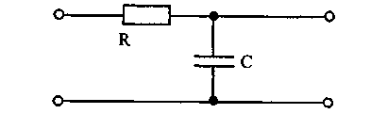
Рисунок 2.3 –интегрирующая цепь
Коэффициент передачи цепи:

(2.9)
где Т = RC - постоянная времени цепи, ω = 2nf- круговая частота.
Из (2.9) согласно (2.4) и (2.5) для модуля, фазы, действительной и мнимой части коэффициента передачи, соответственно, получим:
2.2.2 Расчет по программе
Программа по расчету частотных и временных и характеристик цепи с коэффициентом передачи (2.9) приведена на рис. 2.4. Там же построены четыре частотные и две временные характеристики, вычисленные по программе согласно (2.10), (2.7), (2.8).
В примере расчета по программе (см. рис. 2.4) принято: R =10³ Ом, С = 0,2 •10⁻⁶ Ф. Поэтому значение постоянной времени Т = RC = 10³ Ом х 0,2 • Ю-⁶ Ф = 0,2 10⁻³ с = 0,2 мс. Поскольку размерность Т в программе приведена в мс, то время t также в мс, а размерность частоты f в кГц.

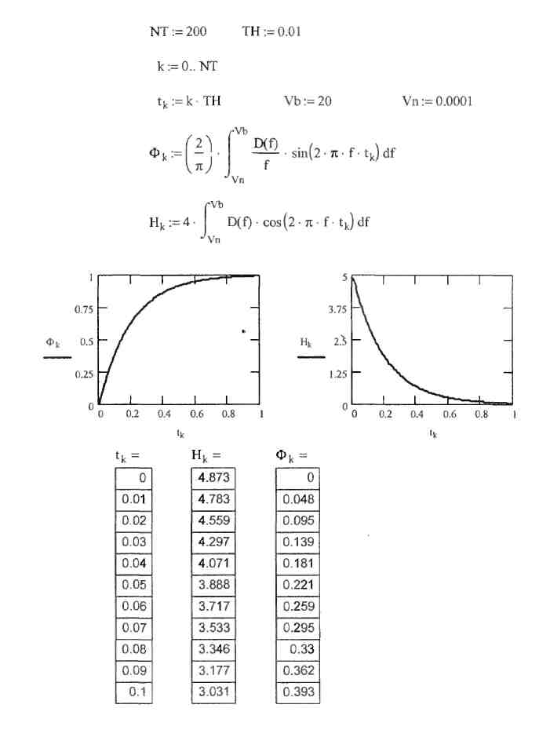
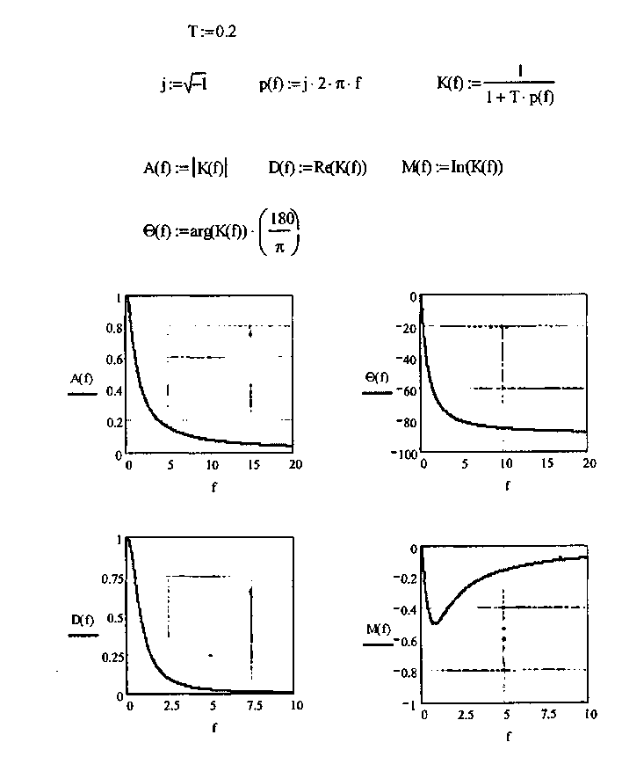
Рисунок 2.4 –Пример

2.2.4 Анализ с помощью «виртуальных» приборов

Исследуем интегрирующую RC-цепь с помощью пакета программ Electronics Workbench. Воспроизведение схемы, подключение к ней приборов и анализ процессов осуществляются по правилам, изложенным в [5]. Для анализа частотных свойств цепи такая схема приведена на рис. 2.5. Как и ранее, в рассмотренном примере принято: R = 10³Ом, С = 0,2 x10-⁶O,T = RC= 10³Ом x
0,2 10⁻⁶ Ф = 0,2*10-³с = 0,2 мс. Полученная при данных параметрах амплитудно-частотная характеристика интегрирующей цепи приведена на том же рис. 2.5

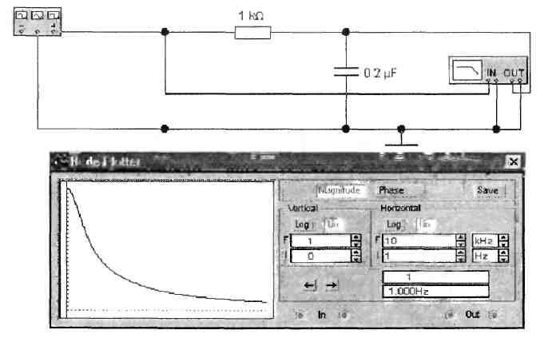

Рисунок 2.5 - амплитудно-частотная характеристика интегрирующей цепи
Изменение частоты входного сигнала в схеме осуществляется с помощью перестраиваемого по частоте генератора, что позволяет получить на экране «виртуального» осциллографа амплитудно-частотную характеристику.

    - Задание на выполнение лабораторной работы.
1. Рассчитать по программе (см. рис. 2.4) частотные и временные характеристики интегрирующей цепи при других значениях параметров R и С.
2.Исследовать частотные и временные свойства интегрирующей цепи с помощью пакета программ Electronics Workbench при других значениях параметров R и С.
3.Необходимо получить схему, позволяющую про анализировать временные свойства цепи, и получить с ее помощью переходную и импульсную характеристику на экране «виртуального» осциллографа (нижние осциллограммы) Скачок входного напряжения необходимый для построения переходной характеристики, осуществляется в схеме с помощью генератора прямоугольных импульсов.
4.Определить, как значение параметра Т влияет на характеристики интегрирующей цепи.
5. По аналогии с интегрирующей цепью проанализировать дифференци- рующию RC - цепь
Номер  Вар-та | 0 | 1 | 2 | 3 | 4 | 5 | 6 | 7 | 8 | 9
R | 10³ | 10³ | 10³ | 10³ | 10³ | 10³ | 10³ | 10³ | 10³ | 10³
C Мф | 0,2 | 0,3 | 0,4 | 0,5 | 0,6 | 0,7 | 0,8 | 0,9 | 1,1 | 1,3
Ф мс | 0,2 | 0,3 | 0,4 | 0,5 | 0,6 | 0,7 | 0,8 | 0,9 | 1,1 | 1,3

2.3 Дифференцирующая RC-цепь

2.3.1. Расчетные формулы
Схема дифференцирующей RC-цепи, называемой также RC-фильтром верхних частот, приведена на рис. 2.9.

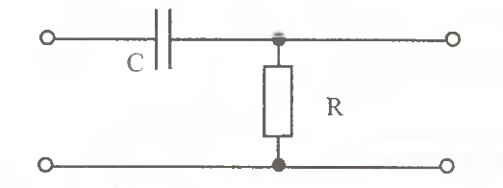

Рисунок 2.9 - Схема дифференцирующей RC-цепи

Коэффициент передачи цепи:

K(jω)=Z_{R}/(Z_{R}+Z_{c})=R/(R+1/jωC)=jωT/(1+jωT) (2.11)

где Т = RC - постоянная времени цепи, ω = 2nf - круговая частота.
Из (2.11) согласно (2.4) и (2.5) для модуля, фазы, действительной и мнимой части коэффициента передачи соответственно получим:

2.3.2. Расчет по программе
Программа по расчету частотных характеристик цепи с коэффициентом передачи (2.11) приведена на рис. 2.10. Там же построены четыре частотные характеристики, вычисленные по программе согласно (2.12).
В примере расчета по программе (см. рис. 2.10) принято: R = 10³ Ом, С = 0,2 • 10-⁶ Ф. Поэтому значение постоянной времени Т = RC = 10³ Ом • 0,2 -⁶ Ф = 0,2 *10-³с = 0,2 мс. Поскольку размерность Т в программе приведена в мс, то размерность частоты f в кГц.

Контрольные вопросы:

- Амплитудно-частотные характеристики
- Фазово-частотные характеристики
- Переходная характеристика
- Импульсная характеристика
- Частотное представление сигнала
- Временное представление сигнала
- Условие Дирихле
- Единичная функция
- Условие Дирака

